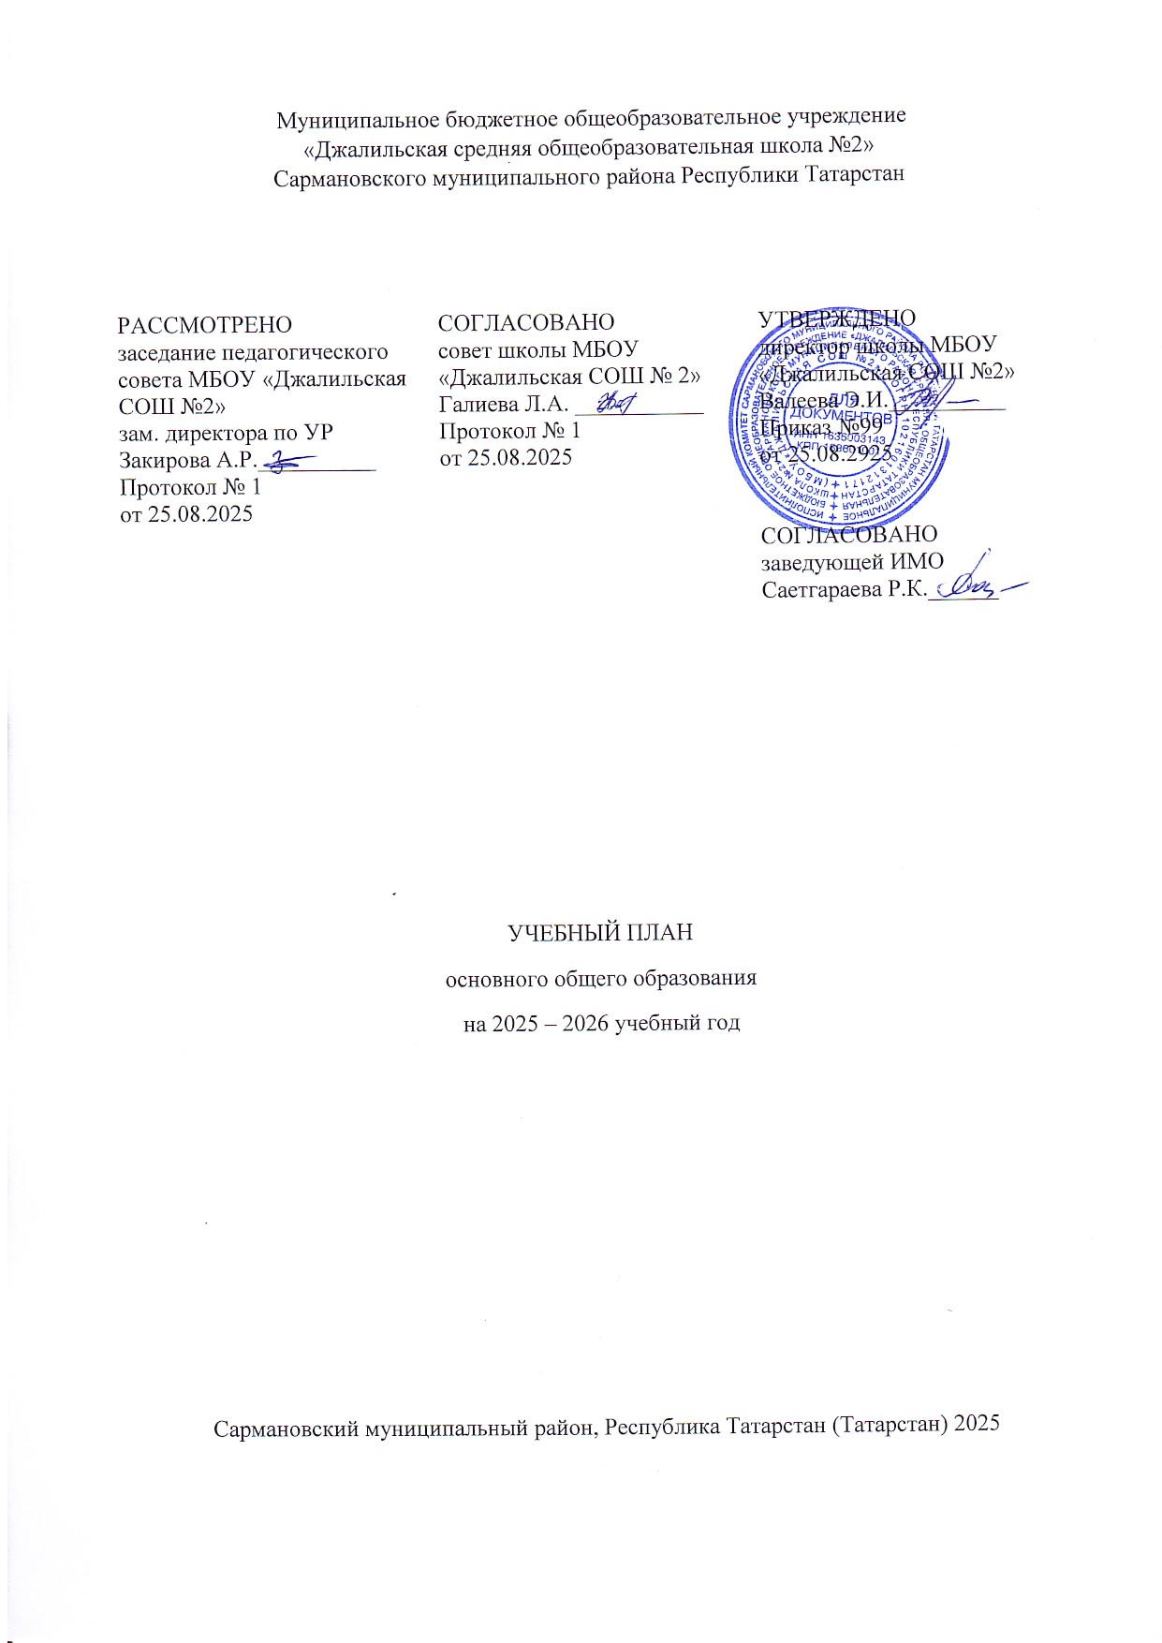
ПОЯСНИТЕЛЬНАЯ ЗАПИСКА
Учебный план основного общего образования муниципального бюджетного общеобразовательного учреждения «Джалильская средняя общеобразовательная школа №2» Сармановского муниципального района Республики Татарстан (далее - учебный план) для 5-9 классов, реализующих основную образовательную программу основного общего образования, соответствующую ФГОС ООО (приказ Министерства просвещения Российской Федерации от 31.05.2021 № 287 «Об утверждении федерального государственного образовательного стандарта основного общего образования»), фиксирует общий объём нагрузки, максимальный объём аудиторной нагрузки обучающихся, состав и структуру предметных областей, распределяет учебное время, отводимое на их освоение по классам и учебным предметам.
Учебный план является частью образовательной программы муниципального бюджетного общеобразовательного учреждения «Джалильская средняя общеобразовательная школа №2» Сармановского муниципального района Республики Татарстан, разработанной в соответствии с ФГОС основного общего образования, с учетом Федеральной образовательной программой основного общего образования, и обеспечивает выполнение санитарно-эпидемиологических требований СП 2.4.3648-20 и гигиенических нормативов и требований СанПиН 1.2.3685-21.
Учебный год в муниципальном бюджетном общеобразовательном учреждении «Джалильская средняя общеобразовательная школа №2» Сармановского муниципального района Республики Татарстан начинается 01.09.2025 и заканчивается 25.05.2026.
Продолжительность учебного года в 5-9 классах составляет 34 учебные недели.
Учебные занятия для учащихся 5-9 классов проводятся по 6-ти дневной учебной неделе.
Максимальный объем аудиторной нагрузки обучающихся в неделю составляет в 5 классе – 32 часа, в 6 классе – 33 часа, в 7 классе – 35 часов, в 8-9 классах – 36 часов. .
Учебный план состоит из двух частей — обязательной части и части, формируемой участниками образовательных отношений. Обязательная часть учебного плана определяет состав учебных предметов обязательных предметных областей.
Часть учебного плана, формируемая участниками образовательных отношений, обеспечивает реализацию индивидуальных потребностей обучающихся. За счет часов части, формируемой участниками образовательных отношений, организовано изучение учебных предметов: «Математика» и «Биология» в 5-х классах по 1 часу в неделю, с целью развития содержания базового учебного предмета, что способствует развитию содержания базового учебного предмета и удовлетворения познавательных интересов учащихся.
Обучение в 6 классах организуется с максимально допустимой недельной нагрузкой в 33 академических часов. В 6-х классах один час школьного компонента отведен на изучение математики с целью развития содержания базового учебного предмета. Один час школьного компонента отведен в 6-х классах - на изучение учебного предмета «История» с целью развития содержания базового учебного предмета, что способствует развитию содержания базового учебного предмета и удовлетворения познавательных интересов учащихся.
В 7-х классах один час школьного компонента отведен на изучение физики с целью развития содержания базового учебного предмета. Один час школьного компонента в 7-х классах отводится на изучение учебного предмета «Математика» с целью развития содержания базового учебного предмета, что способствует развитию содержания базового учебного предмета и удовлетворения познавательных интересов учащихся.
В 8-х классах по одному часу школьного компонента отведены на изучение химии и математики, с целью развития содержания базового учебного предмета, что способствует развитию содержания базового учебного предмета и удовлетворения познавательных интересов учащихся.
В 9-х классах по 0,5 часов школьного компонента отведен на изучение учебного предмета «История» с целью развития содержания базового учебного предмета.
В муниципальном бюджетном общеобразовательном учреждении «Джалильская средняя общеобразовательная школа №2» Сармановского муниципального района Республики Татарстан языком обучения является Русский язык.
По заявлению родителей (законных представителей) несовершеннолетних обучающихся осуществляется изучение родного (татарского) языка и родной (татарской) литературы, государственный язык Республики Татарстан (татарский). Учащиеся русскоязычной группы изучают Государственный язык Республики Татарстан (татарский) 3 часа в неделю. Учащиеся татарскоязычной группы изучают Родной (татарский) язык 2 часа в неделю и Родную (татарскую) литературу 1 час в неделя.
При изучении предметов Иностранный язык (английский), Информатика, Родная (татарская) литература, Родной (татарский) язык, Технология осуществляется деление учащихся на подгруппы.
При изучении предметов английский язык и информатика осуществляется деление учащихся на подгруппы (если количество детей в классе – 25 и более).
Промежуточная аттестация – процедура, проводимая с целью оценки качества освоения обучающимися всего объема учебной дисциплины за учебный год (годовое оценивание).
Промежуточная/годовая аттестация обучающихся осуществляется в соответствии с календарным учебным графиком.
Все предметы обязательной части учебного плана и предметы из части, формируемой участниками образовательных отношений оцениваются по четвертям.
Промежуточная аттестация проходит на последних двух учебных неделях учебного года. Формы и порядок проведения промежуточной аттестации определяются «Положением о формах, периодичности и порядке
текущего контроля успеваемости и промежуточной аттестации обучающихся Муниципальное бюджетное общеобразовательное учреждение «Джалильская средняя общеобразовательная школа №2» Сармановского муниципального района Республики Татарстан.
Освоение основной образовательной программ основного общего образования завершается итоговой аттестацией.
Нормативный срок освоения основной образовательной программы основного общего образования составляет 5 лет.

УЧЕБНЫЙ ПЛАН
Предметная область | Учебный предмет/курс | Количество часов в неделю
Предметная область | Учебный предмет/курс | 5а | 5б | 5в | 6а | 6б | 6в | 7а | 7б | 7в | 8а | 8б | 8в | 9а | 9б | 9в
Обязательная часть
Русский язык и литература | Русский язык | 5 | 5 | 5 | 6 | 6 | 6 | 4 | 4 | 4 | 3 | 3 | 3 | 3 | 3 | 3
Русский язык и литература | Литература | 3 | 3 | 3 | 3 | 3 | 3 | 2 | 2 | 2 | 2 | 2 | 2 | 3 | 3 | 3
Родной язык и родная литература | Родной (татарский) язык | 2 | 2 | 2 | 2 | 2 | 2 | 2 | 2 | 2 | 2 | 2 | 2 | 2 | 2 | 2
Родной язык и родная литература | Родная (татарская) литература | 1 | 1 | 1 | 1 | 1 | 1 | 1 | 1 | 1 | 1 | 1 | 1 | 1 | 1 | 1
 | Государственный (татарский) язык Республики Татарстан | 3 | 3 | 3 | 3 | 3 | 3 | 3 | 3 | 3 | 3 | 3 | 3 | 3 | 3 | 3
Иностранные языки | Иностранный (английский) язык | 3 | 3 | 3 | 3 | 3 | 3 | 3 | 3 | 3 | 3 | 3 | 3 | 3 | 3 | 3
Математика и информатика | Математика | 5 | 5 | 5 | 5 | 5 | 5 | 0 | 0 | 0 | 0 | 0 | 0 | 0 | 0 | 0
Математика и информатика | Алгебра | 0 | 0 | 0 | 0 | 0 | 0 | 3 | 3 | 3 | 3 | 3 | 3 | 3 | 3 | 3
Математика и информатика | Геометрия | 0 | 0 | 0 | 0 | 0 | 0 | 2 | 2 | 2 | 2 | 2 | 2 | 2 | 2 | 2
Математика и информатика | Вероятность и статистика | 0 | 0 | 0 | 0 | 0 | 0 | 1 | 1 | 1 | 1 | 1 | 1 | 1 | 1 | 1
Математика и информатика | Информатика | 0 | 0 | 0 | 0 | 0 | 0 | 1 | 1 | 1 | 1 | 1 | 1 | 1 | 1 | 1
Общественно-научные предметы | История | 3 | 3 | 3 | 3 | 3 | 3 | 3 | 3 | 3 | 2 | 2 | 2 | 2,5 | 2,5 | 2,5
Общественно-научные предметы | Обществознание | 0 | 0 | 0 | 0 | 0 | 0 | 0 | 0 | 0 | 1 | 1 | 1 | 1 | 1 | 1
Общественно-научные предметы | География | 1 | 1 | 1 | 1 | 1 | 1 | 2 | 2 | 2 | 2 | 2 | 2 | 2 | 2 | 2
Естественно-научные предметы | Физика | 0 | 0 | 0 | 0 | 0 | 0 | 2 | 2 | 2 | 2 | 2 | 2 | 3 | 3 | 3
Естественно-научные предметы | Химия | 0 | 0 | 0 | 0 | 0 | 0 | 0 | 0 | 0 | 2 | 2 | 2 | 2 | 2 | 2
Естественно-научные предметы | Биология | 1 | 1 | 1 | 1 | 1 | 1 | 1 | 1 | 1 | 2 | 2 | 2 | 2 | 2 | 2
Искусство | Изобразительное искусство | 1 | 1 | 1 | 1 | 1 | 1 | 1 | 1 | 1 | 0 | 0 | 0 | 0 | 0 | 0
Искусство | Музыка | 1 | 1 | 1 | 1 | 1 | 1 | 1 | 1 | 1 | 1 | 1 | 1 | 0 | 0 | 0
Технология | Труд (технология) | 2 | 2 | 2 | 2 | 2 | 2 | 2 | 2 | 2 | 1 | 1 | 1 | 1 | 1 | 1
Физическая культура | Физическая культура | 2 | 2 | 2 | 2 | 2 | 2 | 2 | 2 | 2 | 2 | 2 | 2 | 2 | 2 | 2
Основы безопасности и защиты Родины | Основы безопасности и защиты Родины | 0 | 0 | 0 | 0 | 0 | 0 | 0 | 0 | 0 | 1 | 1 | 1 | 1 | 1 | 1
Итого |  | 30 | 30 | 30 | 31 | 31 | 31 | 33 | 33 | 33 | 34 | 34 | 34 | 35 | 35 | 35
Часть, формируемая участниками образовательных отношений
Наименование учебного курса
Биология |  | 1 | 1 | 1 | 0 | 0 | 0 | 0 | 0 | 0 | 0 | 0 | 0 | 0 | 0 | 0
Химия |  | 0 | 0 | 0 | 0 | 0 | 0 | 0 | 0 | 0 | 1 | 1 | 1 | 0 | 0 | 0
Математика |  | 1 | 1 | 1 | 1 | 1 | 1 | 1 | 1 | 1 | 1 | 1 | 1 | 0 | 0 | 0
Физика |  | 0 | 0 | 0 | 0 | 0 | 0 | 1 | 1 | 1 | 0 | 0 | 0 | 0 | 0 | 0
История |  | 0 | 0 | 0 | 1 | 1 | 1 | 0 | 0 | 0 | 0 | 0 | 0 | 0,5 | 0,5 | 0,5
Итого |  | 2 | 2 | 2 | 2 | 2 | 2 | 2 | 2 | 2 | 2 | 2 | 2 | 1 | 1 | 1
ИТОГО недельная нагрузка |  | 32 | 32 | 32 | 33 | 33 | 33 | 35 | 35 | 35 | 36 | 36 | 36 | 36 | 36 | 36
Количество учебных недель |  | 34 | 34 | 34 | 34 | 34 | 34 | 34 | 34 | 34 | 34 | 34 | 34 | 34 | 34 | 34
Всего часов в год |  | 1088 | 1088 | 1088 | 1088 | 1088 | 1088 | 1190 | 1190 | 1190 | 1224 | 1224 | 1224 | 1224 | 1224 | 1224

План внеурочной деятельности (недельный)
Муниципальное бюджетное общеобразовательное учреждение «Джалильская средняя общеобразовательная школа №2» Сармановского муниципального района Республики Татарстан
Учебные курсы | Количество часов в неделю
Учебные курсы | 5а | 5б | 5в | 6а | 6б | 6в | 7а | 7б | 7в | 8а | 8б | 8в | 9а | 9б | 9в
Разговоры о важном | 1 | 1 | 1 | 1 | 1 | 1 | 1 | 1 | 1 | 1 | 1 | 1 | 1 | 1 | 1
Профориентационные занятия: «Россия – мои горизонты» | 0 | 0 | 0 | 1 | 1 | 1 | 1 | 1 | 1 | 1 | 1 | 1 | 1 | 1 | 1
Функциональная грамотность | 1 | 1 | 1 | 1 | 1 | 1 | 1 | 1 | 1 | 1 | 1 | 1 | 1 | 1 | 1
Финансовая грамотность | 1 | 1 | 1 | 0 | 0 | 0 | 0 | 0 | 0 | 0 | 0 | 0 | 0 | 0 | 0
Проектная деятельность | 1 | 1 | 1 | 1 | 1 | 1 | 1 | 1 | 1 | 1 | 1 | 1 | 1 | 1 | 1
Творческое и физическое направление | 1 | 1 | 1 | 1 | 1 | 1 | 1 | 1 | 1 | 1 | 1 | 1 | 1 | 1 | 1
Детские общественные объединения | 1 | 1 | 1 | 1 | 1 | 1 | 1 | 1 | 1 | 1 | 1 | 1 | 1 | 1 | 1
Основы военной подготовки | 0 | 0 | 0 | 0 | 0 | 0 | 0 | 0 | 0 | 0 | 0,5 | 0,5 | 0 | 0 | 0
ИТОГО недельная нагрузка | 6 | 6 | 6 | 6 | 6 | 6 | 6 | 6 | 6 | 6 | 6 | 6 | 6 | 6 | 6

Формы проведения промежуточной аттестации в 5-9 классах (2025-2026 уч.год)

Основное общее образование
Учебные предметы | 5  ФГОС |  | 6  ФГОС |  | 7  ФГОС |  | 8  ФГОС |  | 9  ФГОС |  | Сроки
Русский язык | КД/ГО |  | КД/ГО |  | КД/ГО |  | КД/ГО |  | КД | ГО | 5-8 классы 04.05-16.05, 9 классы -20.04-02.05
Литература | Т | ГО | Т | ГО | Т | ГО | Т | ГО | Т | ГО | 5-8 классы 04.05-16.05, 9 классы -20.04-02.05
Родной(тат) язык | КД/ГО |  | КД | ГО | КД/ГО |  | КД | ГО | КД/ГО/Т |  | 5-8 классы 04.05-16.05, 9 классы -20.04-02.05
Родная(тат) литература | Т | ГО | Т | ГО | Т | ГО | Т | ГО | Т | ГО | 5-8 классы 04.05-16.05, 9 классы -20.04-02.05
Иностранный (английский язык) | Т | ГО | КД/ГО |  | Т | ГО | Т/ГО |  | Т | ГО | 5-8 классы 04.05-16.05, 9 классы -20.04-02.05
Математика | КР/ГО |  | КР/ГО |  |  |  |  |  |  |  | 5-8 классы 04.05-16.05, 9 классы -20.04-02.05
Алгебра |  |  |  |  | Т/ГО |  | Т/ГО |  | Т | ГО | 5-8 классы 04.05-16.05, 9 классы -20.04-02.05
Геометрия |  |  |  |  | Т | ГО | Т | ГО | З | ГО | 5-8 классы 04.05-16.05, 9 классы -20.04-02.05
Информатика и ИКТ |  |  |  |  | Т | ГО | Т | ГО | Т | ГО | 5-8 классы 04.05-16.05, 9 классы -20.04-02.05
История | Т | ГО | Т | ГО | Т | ГО | Т | ГО | Т | ГО | 5-8 классы 04.05-16.05, 9 классы -20.04-02.05
Обществознание |  |  |  |  |  |  | Т | ГО | Т | ГО | 5-8 классы 04.05-16.05, 9 классы -20.04-02.05
География | Т | ГО | Т | ГО | Т | ГО | Т | ГО | Т | ГО | 5-8 классы 04.05-16.05, 9 классы -20.04-02.05
Физика |  |  |  |  | КР | ГО | КР | ГО | КР | ГО | 5-8 классы 04.05-16.05, 9 классы -20.04-02.05
Химия |  |  |  |  |  |  | Т | ГО | Т | ГО | 5-8 классы 04.05-16.05, 9 классы -20.04-02.05
Биология | Т | ГО | Т | ГО | Т | ГО | Т | ГО | Т | ГО | 5-8 классы 04.05-16.05, 9 классы -20.04-02.05
Музыка | П | ГО | П | ГО | П | ГО | П | ГО |  |  | 5-8 классы 04.05-16.05, 9 классы -20.04-02.05
ИЗО | П | ГО | П | ГО | П | ГО |  |  |  |  | 5-8 классы 04.05-16.05, 9 классы -20.04-02.05
Технология | П | ГО | П | ГО | П | ГО | П | ГО | П | ГО | 5-8 классы 04.05-16.05, 9 классы -20.04-02.05
Физическая культура | СНп ФК | ГО | СНП ФК | ГО | СНп ФК | ГО | СНпФК | ГО | СНп  ФК | ГО | 5-8 классы 04.05-16.05, 9 классы -20.04-02.05
ОБЗР |  |  |  |  |  |  | Т | ГО | Т | ГО | 5-8 классы 04.05-16.05, 9 классы -20.04-02.05

КР- контрольная работа
- ПР - практическая работа
- КДГЗ – контрольный диктант с грамматическим заданием
-С- сочинение
- Т – тестирование
- ГО - выведение годовой отметки
- СНпФК - сдача нормативов по физической культуре
- П – защита проекта
- З – зачёт

